**UNIVERSIDAD DEL SURESTE**

**BIOQUIMICA**

**ENSAYO**

**ALUMNA: OLGA MARIA MARTINEZ ALBORES**

**DR. SAMUEL ESAU FONSECA FIERRO**

**SAN CRISTOBAL DE LAS CASAS ,CHIAPAS**



**¿Que es el pH y cual es la función en un organismo?**

En términos generales el pH es una escala que determina la acides o si es una base o si e alcalino lo que define el grado de una sustancia o soluto.

Para medir el pH de una sustancia se utiliza una escala como antes mencionamos, en la cual se explica que el punto medio es el número 7 , si la sustancia sobrepasa el 7 será alcalino o base y si es inferior a 7 será un ácido. Tal como se muestra en la tabla.

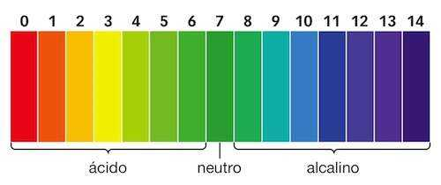

Como también suele suceder con nuestro cuerpo, por ejemplo una de las funciones del pH en el cuerpo humano es mantener el equilibrio entre bases y ácidos y esto por medio de la nutrición .

El pH que debe haber en la sangre tiene que ser de 7.35 a 7.45 ya que si sube o baja por algún motivo , es mortal , el ambiente en que se desenvuelve , la alimentación y el estrés son determinantes para que el pH se modifique. Es por eso mismo lo del equilibrio de sustancias debe ser exacta, el estudio que nos permite identificar el nivel de pH en nuestro cuerpo es el de orina o de sangre, también puede funcionar con la saliva.

El agua es un factor determinante ya que su pH es neuro (7) es muy útil para disolver distintos solutos cargados o no de acides o bases, en nuestro cuerpo tenemos muchos lugares en donde se almacena pH y en la siguiente imagen lo notaras.

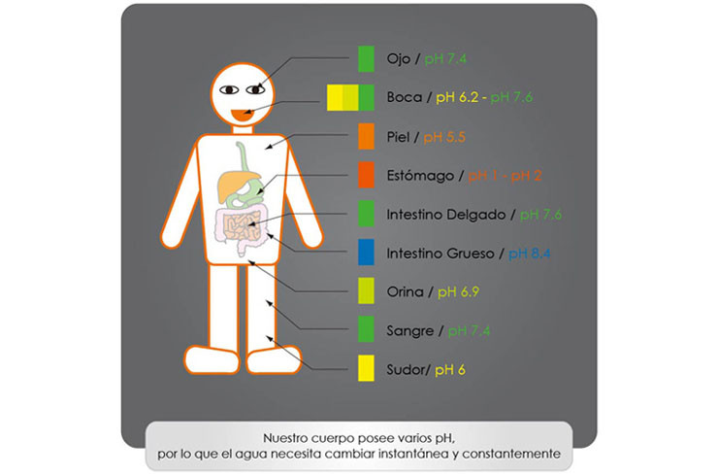

Como te habrás dado cuenta contamos con la presencia del pH en muchos lugares de nuestro organismo y es parte fundamental de el , solo que en niveles muy altas y muy bajos es peligroso para nuestra salud. Hay que saber también que existe ciertos síntomas cuando nuestro cuerpo esta muy acido los cuales son:

1-Fatiga crónica

2-Dolor y espasmos musculares

3-Caída del cabello y deterioro de las uñas

4-Piel irritada

5-Cansancio generalizado

Entre otras , estas son las mas notorias a simple vista y lo mas prudente es visitar a un medico.

En conclusión podemos decir que el pH es una factor determinante en el cuerpo humano pero siempre existe un grado de complejidad y riesgo cuando este se eleva o disminuye , como también es viable junto con otras moléculas para hacer funcionar a un organismo.